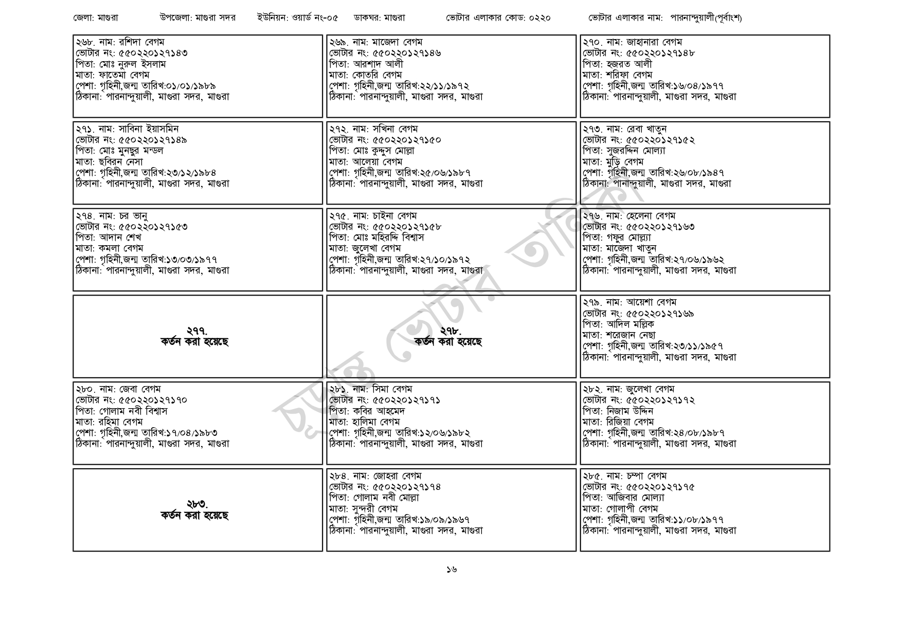
জেলা: মাগুরা
উপজেলা: মাগুরা সদর
ইউনিয়ন: ওয়ার্ড নং-০৫
ডাকঘর: মাগুরা
| ২৬৮. নাম: রশিদা বেগম
[ভোটার নং: ৫৫0220127143
পিতা: মোঃ নুরুল ইসলাম
মাতা: ফাতেমা বেগম
পেশা: গৃহিনী,জন্ম তারিখ:০১/০১/১৯৮৯ ঠিকানা: পারনান্দুয়ালী, মাগুরা সদর, মাগুরা
| ২৭১. নাম: সাবিনা ইয়াসমিন [ভোটার নং: ৫৫0220127149 পিতা: মোঃ মুনছুর মন্ডল মাতা: ছবিরন নেসা
পেশা: গৃহিনী,জন্ম তারিখ:২৩/১২/১৯৮৪
ঠিকানা: পারনান্দুয়ালী, মাগুরা সদর, মাগুরা
| ২৭৪. নাম: চর ভানু
[ভোটার নং: ৫৫0220127153 পিতা: আদান শেখ
মাতা: কমলা বেগম
পেশা: গৃহিনী,জন্ম তারিখ:১৩/০৩/১৯৭৭
ঠিকানা: পারনান্দুয়ালী, মাগুরা সদর, মাগুরা
| ২৮০. নাম: জেবা বেগম
277. কর্তন করা হয়েছে
ভোটার নং: ৫৫০ 220127170
পিতা: গোলাম নবী বিশ্বাস
মাতা: রহিমা বেগম
পেশা: গৃহিনী,জন্ম তারিখ:১৭/০৪/১৯৮৩
ঠিকানা: পারনান্দুয়ালী, মাগুরা সদর, মাগুরা
২৮৩. কর্তন করা হয়েছে
| ২৬৯. নাম: মাজেদা বেগম
[ভোটার নং: ৫৫০220127146 পিতা: আরশাদ আলী
মাতা: কোতরি বেগম
ভোটার এলাকার কোড: ০২২০
পেশা: গৃহিনী,জন্ম তারিখ:২২/১১/১৯৭২ ঠিকানা: পারনান্দুয়ালী, মাগুরা সদর, মাগুরা
| ২৭২. নাম: সখিনা বেগম [ভোটার নং: ৫৫০220127150 পিতা: মোঃ কুদ্দুস মোল্লা মাতা: আলেয়া বেগম
পেশা: গৃহিনী,জন্ম তারিখ: ২৫/০৬/১৯৮৭ ঠিকানা: পারনান্দুয়ালী, মাগুরা সদর, মাগুরা
| 275. নাম: চাইনা বেগম [ভোটার নং: ৫৫0220127158 পিতা: মোঃ মহিরদ্দি বিশ্বাস মাতা: জুলেখা বেগম
পেশা: গৃহিনী,জন্ম তারিখ:২৭/১০/১৯৭২ ঠিকানা: পারনান্দুয়ালী, মাগুরা সদর, মাগুরা
| ২৮১. নাম: সিমা বেগম
ভোটার নং: ৫৫0220127171 পিতা: কবির আহমেদ মাতা: হালিমা বেগম
পেশা: গৃহিনী,জন্ম তারিখ:১২/০৬/১৯৮২ ঠিকানা: পারনান্দুয়ালী, মাগুরা সদর, মাগুরা
২৮৪. নাম: জোহরা বেগম
[ভোটার নং: ৫৫0220127174 পিতা: গোলাম নবী মোল্লা মাতা: সুন্দরী বেগম
পেশা: গৃহিনী,জন্ম তারিখ: ১৯/০৯/১৯৬৭
ঠিকানা: পারনান্দুয়ালী, মাগুরা সদর, মাগুরা
ভোটার এলাকার নাম: পারনান্দুয়ালী(পূর্বাংশ)
| 270. নাম: জাহানারা বেগম
[ভোটার নং: ৫৫০220127148 পিতা: হজরত আলী
মাতা: শরিফা বেগম
পেশা: গৃহিনী,জন্ম তারিখ: ১৬/০৪/১৯৭৭ ঠিকানা: পারনান্দুয়ালী, মাগুরা সদর, মাগুরা
| 273. নাম: রেবা খাতুন ভোটার নং: ৫৫0220127152 পিতা: সুজরদ্দিন মোল্যা মাতা: মুড়ি বেগম
পেশা: গৃহিনী,জন্ম তারিখ:২৬/০৮/১৯৪৭ ঠিকানা: পানান্দুয়ালী, মাগুরা সদর, মাগুরা
| 276. নাম: হেলেনা বেগম
[ভোটার নং: ৫৫0220127163 পিতা: গফুর মোল্ল্যা
মাতা: মাজেদা খাতুন
পেশা: গৃহিনী,জন্ম তারিখ:২৭/০৬/১৯৬২ ঠিকানা: পারনান্দুয়ালী, মাগুরা সদর, মাগুরা
| ২৭৯. নাম: আয়েশা বেগম
ভোটার নং: ৫৫০220127169
পিতা: আদিল মল্লিক
মাতা: শরেজান নেছা
পেশা: গৃহিনী,জন্ম তারিখ:২৩/১১/১৯৫৭
ঠিকানা: পারনান্দুয়ালী, মাগুরা সদর, মাগুরা
| ২৮২. নাম: জুলেখা বেগম
ভোটার নং: ৫৫0220127172 পিতা: নিজাম উদ্দিন
মাতা: রিজিয়া বেগম
পেশা: গৃহিনী,জন্ম তারিখ:২৪/০৮/১৯৮৭ ঠিকানা: পারনান্দুয়ালী, মাগুরা সদর, মাগুরা
২৮৫. নাম: চম্পা বেগম
ভোটার নং: ৫৫0220127175 পিতা: আজিবার মোল্যা মাতা: গোলাপী বেগম
পেশা: গৃহিনী,জন্ম তারিখ:১১/০৮/১৯৭৭ ঠিকানা: পারনান্দুয়ালী, মাগুরা সদর, মাগুরা
১৬

